BTH6-ZINGBEE VÀ WIRESHARK
Bài 1.4
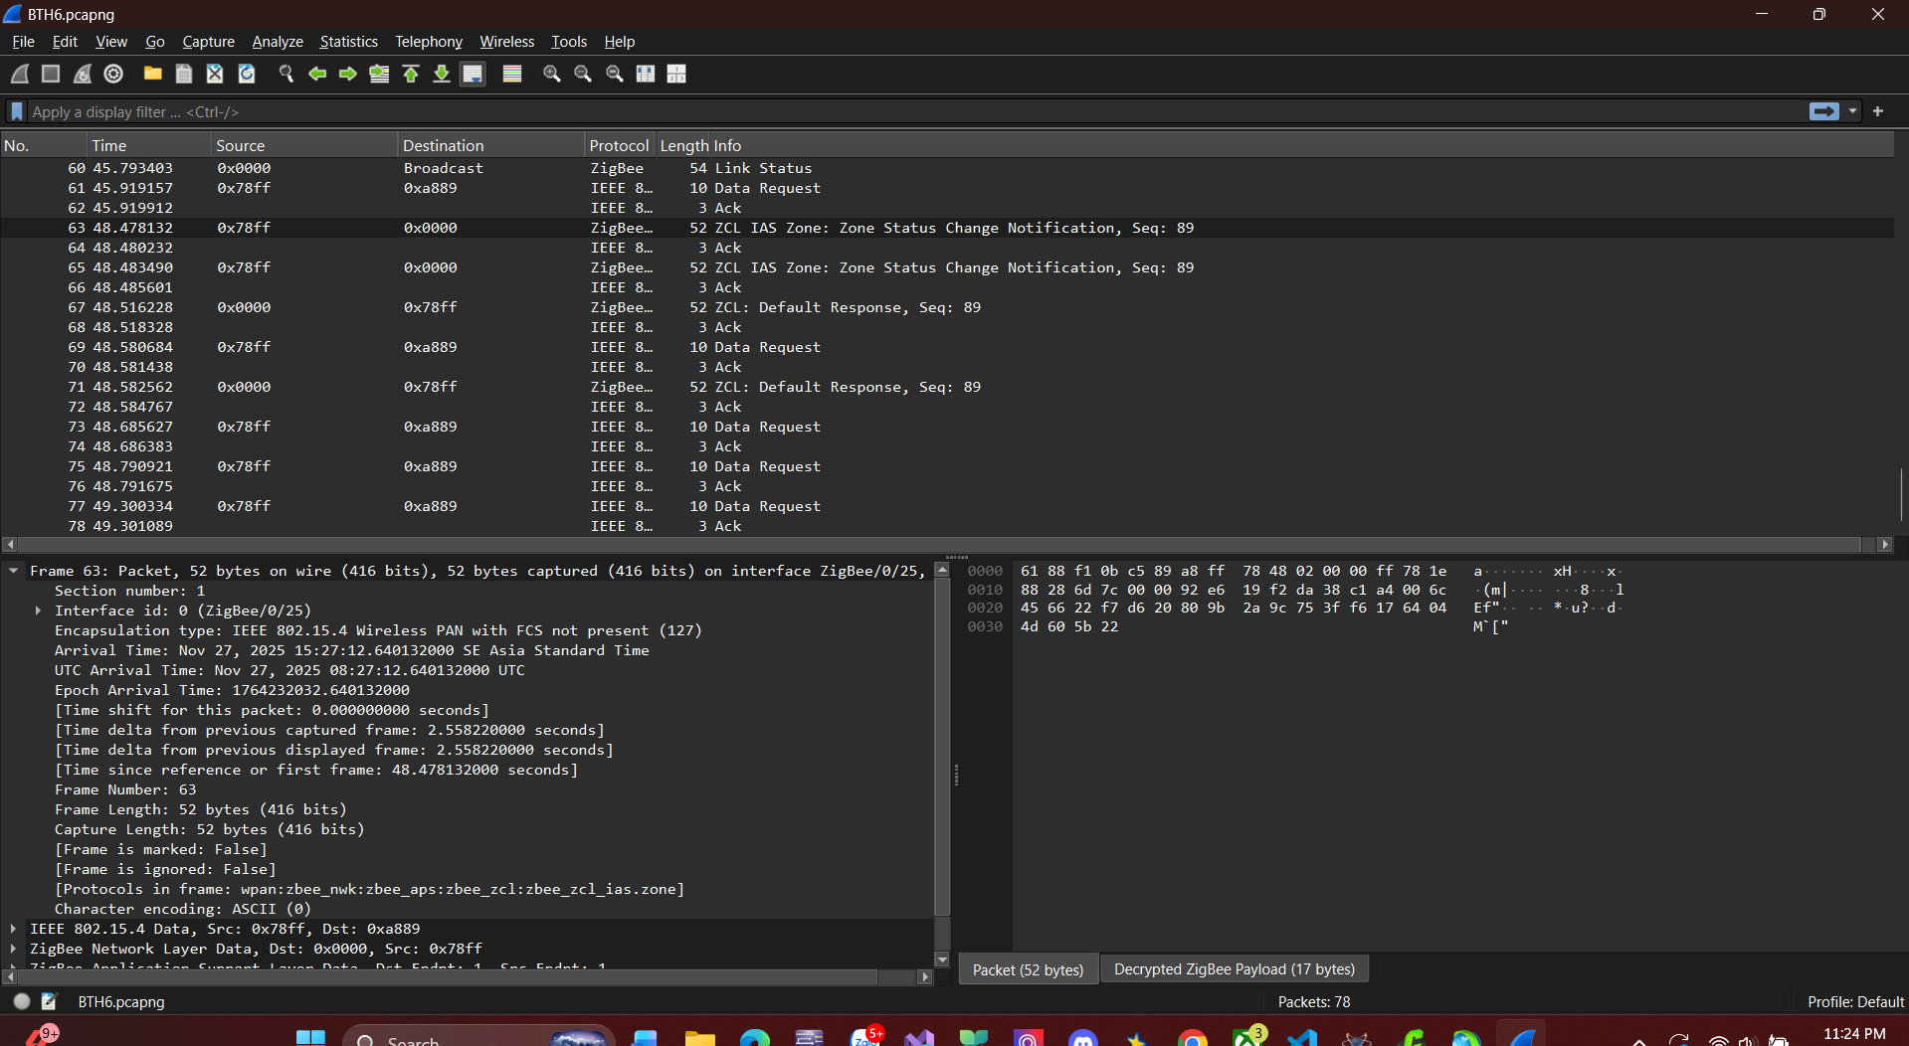
Lớp vật lý
- Frame Number - Số thứ tự gói tin: Trong hình ảnh Wireshark, dòng đầu tiên
- Interface - Giao diện bắt gói tin: ZigBee/0/25.
- Ý nghĩa: Gói tin được bắt trên kênh số 25 của mạng Zigbee. Đây là kênh tần số 2.4 GHz phổ biến, ít bị nhiễu bởi WiFi.
- Arrival Time - Thời gian đến: Nov 27, 2025 08:27:12.640132000 UTC.
- Ý nghĩa: Thời điểm chính xác gói tin được ghi nhận bởi thiết bị Sniffer.
- Frame Length - Độ dài khung: 52 bytes (416 bits).
- Ý nghĩa: Tổng kích thước gói tin vật lý là 52 bytes. Đây là kích thước rất nhỏ gọn, đặc trưng của giao thức Zigbee (IEEE 802.15.4) giúp tiết kiệm năng lượng.
- Protocols in frame - Các giao thức trong khung: wpan:zbee_nwk:zbee_aps:zbee_zcl:zbee_zcl_ias.zone.
- Ý nghĩa: Gói tin này chứa đầy đủ các lớp của chồng giao thức Zigbee từ Network, APS đến ZCL (cụ thể là cụm IAS Zone dùng cho cảm biến báo động).
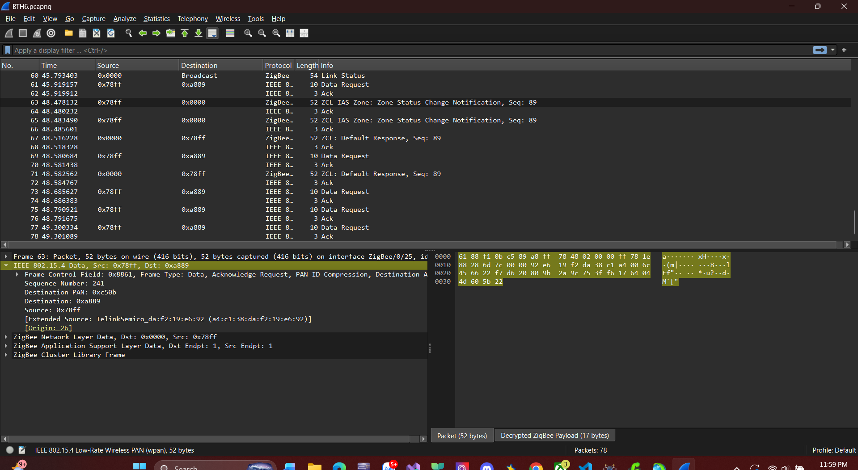
Lớp MAC
- PAN ID (Personal Area Network ID): 0xc50b
- Ý nghĩa: Đây là mã định danh mạng Zigbee. Chỉ các thiết bị có cùng PAN ID này mới có thể giao tiếp với nhau trong cùng một hệ thống.
- Source Address - Địa chỉ nguồn:
- Short Address 16-bit: 0x78ff
- Extended Address 64-bit/MAC: a4:c1:38:da:f2:19:e6:92
- Ý nghĩa: Đây là thiết bị gửi gói tin (cảm biến). Địa chỉ 64-bit là địa chỉ vật lý duy nhất toàn cầu của thiết bị giống địa chỉ MAC máy tính, còn 0x78ff là địa chỉ ngắn gọn được cấp khi gia nhập mạng.
- Destination Address - Địa chỉ đích:
- Short Address 16-bit: 0xa889
- Ý nghĩa: Đây là địa chỉ của thiết bị nhận trực tiếp gói tin này (thường là một Router hoặc thiết bị trung gian, không nhất thiết là đích cuối cùng).
- Sequence Number - Số thứ tự: 241
- Ý nghĩa: Số thứ tự của gói tin ở lớp MAC, giúp thiết bị nhận biết được gói tin có bị trùng lặp hay mất mát không.
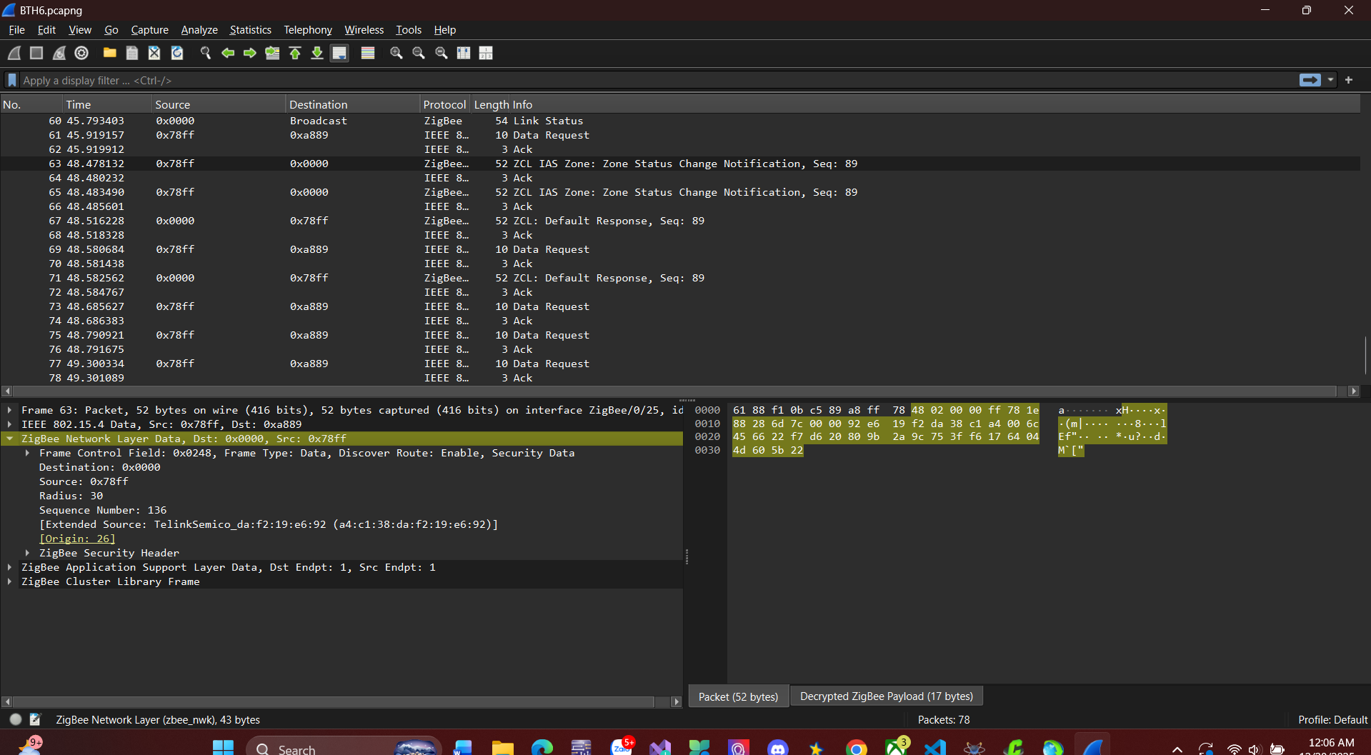
Lớp mạng
- Source - Địa chỉ nguồn 16-bit: 0x78ff
- Ý nghĩa: Đây là địa chỉ logic ngắn gọn của thiết bị gửi gói tin (Cảm biến). Địa chỉ này được cấp phát khi thiết bị gia nhập mạng.
- Destination - Địa chỉ đích 16-bit: 0x0000
- Ý nghĩa: Đây là địa chỉ logic của đích đến cuối cùng. Trong chuẩn Zigbee, 0x0000 luôn là địa chỉ mặc định của Thiết bị trung tâm/Hub. Điều này cho thấy gói tin này được gửi trực tiếp từ cảm biến về bộ điều khiển trung tâm.
- Sequence Number - Số thứ tự mạng: 136
- Ý nghĩa: Số thứ tự của gói tin ở lớp mạng. Nó giúp các thiết bị định tuyến nhận biết thứ tự gói tin để tránh xử lý trùng lặp hoặc mất gói.
- Frame Type - Loại khung: Data
- Ý nghĩa: Chỉ định đây là gói tin chứa dữ liệu thông tin, không phải gói tin lệnh điều khiển mạng
- Radius - Bán kính: 30
- Ý nghĩa: Số bước nhảy tối đa mà gói tin được phép đi qua trong mạng lưới. Mỗi khi qua một Router, số này sẽ giảm đi 1. Nếu về 0 mà chưa đến đích, gói tin sẽ bị hủy tương tự TTL trong mạng IP.
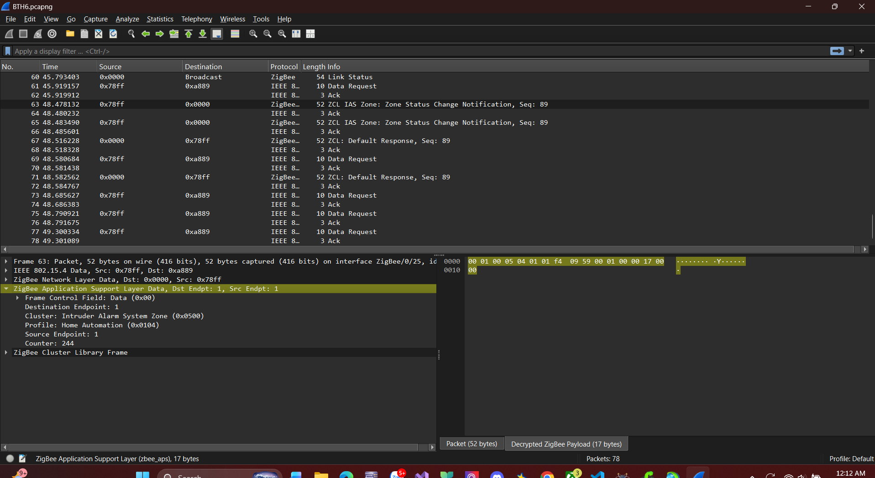
Lớp hỗ trợ ứng dụng
- Destination Endpoint - Cổng đích: 1
- Ý nghĩa: Đây là "cổng" phần mềm trên thiết bị nhận sẽ xử lý dữ liệu này. Endpoint giống như số cổng trong mạng máy tính, xác định ứng dụng cụ thể nào sẽ nhận tin.
- Cluster - Cụm chức năng: Intruder Alarm System Zone (0x0500)
- Ý nghĩa: Mã này xác định chức năng của gói tin. 0x0500 (IAS Zone) cho biết đây là dữ liệu từ một thiết bị cảm biến an ninh báo động chống trộm, cảm biến cửa hoặc chuyển động.
- Profile - Hồ sơ ứng dụng: Home Automation (0x0104)
- Ý nghĩa: Xác định "ngôn ngữ chung" hay hệ sinh thái mà thiết bị đang sử dụng. 0x0104 là chuẩn Nhà thông minh phổ biến nhất, đảm bảo thiết bị này có thể hoạt động với các thiết bị nhà thông minh của hãng khác.
- Source Endpoint - Cổng nguồn: 1
- Ý nghĩa: Cổng phần mềm trên thiết bị gửi (Cảm biến) đã tạo ra gói tin này.
- Counter - Bộ đếm: 244
- Ý nghĩa: Số thứ tự của gói tin ở lớp ứng dụng, giúp ngăn chặn việc tấn công phát lại hoặc xử lý trùng lặp dữ liệu ở tầng ứng dụng.
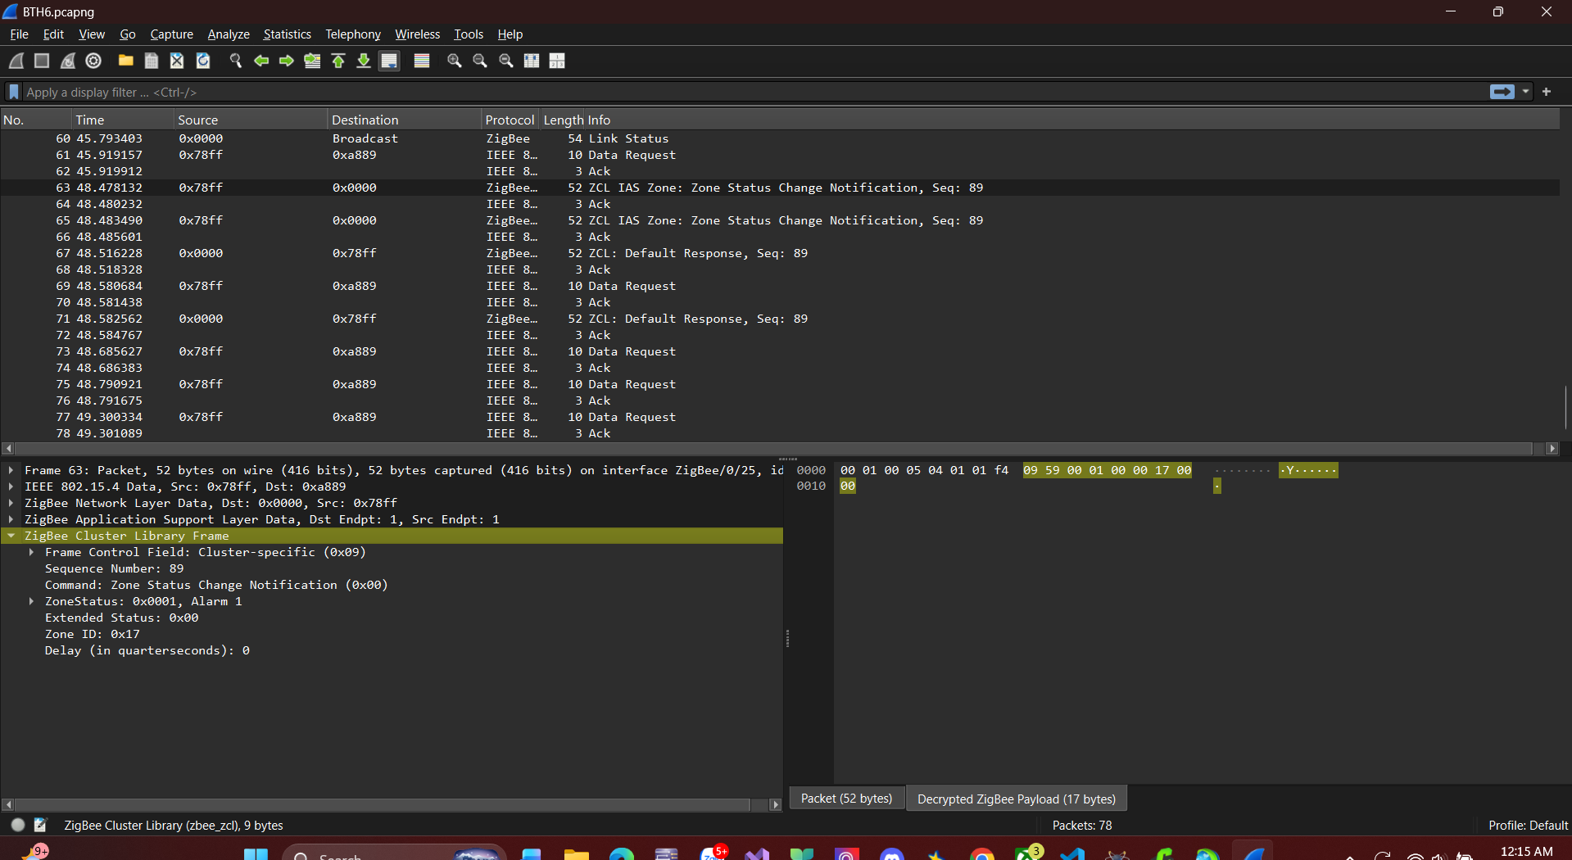
Lớp thư viện Cluster
- Command - Lệnh điều khiển: Zone Status Change Notification (0x00)
- Ý nghĩa: Đây là lệnh "Thông báo thay đổi trạng thái vùng". Cảm biến không chờ ai hỏi mà tự động gửi báo cáo này để thông báo cho bộ điều khiển trung tâm biết rằng vừa có sự kiện xảy ra.
- Sequence Number - Số thứ tự giao dịch: 89
- Ý nghĩa: Số thứ tự định danh cho riêng giao dịch này ở tầng ứng dụng. Nếu Hub gửi lại phản hồi, nó sẽ kèm theo số 89 này để cảm biến biết là Hub đã nhận đúng gói tin này.
- ZoneStatus - Trạng thái vùng: 0x0001, Alarm 1
- Ý nghĩa: Đây là dữ liệu quan trọng nhất (Payload) của gói tin. Giá trị 0x0001 tức là bit Alarm 1 được bật báo hiệu trạng thái báo động đã được kích hoạt.
- Ví dụ thực tế: Nếu đây là cảm biến cửa, nghĩa là Cửa đang mở. Nếu là cảm biến chuyển động, nghĩa là Có người di chuyển.

1. Zigbee chạy ở băng tần nào
- Zigbee hoạt động ở băng tần 2.4 GHz dựa vào Channel 25 hiển thị ở lớp vật lý, thuộc dải tần 2.4 GHz chuẩn IEEE 802.15.4.
2. Sự khác nhau giữa MAC address và Network short address trong Zigbee
- MAC Address 64-bit / Extended Address:
  - Là địa chỉ vật lý, duy nhất toàn cầu và cố định của thiết bị giống số IMEI điện thoại hay địa chỉ MAC máy tính.
  - Ví dụ trong bài: a4:c1:38:da:f2:19:e6:92.
  - Dùng để định danh chính xác thiết bị.
- Network Short Address 16-bit:
  - Là địa chỉ logic, tạm thời, được cấp phát bởi Coordinator/Router khi thiết bị gia nhập mạng giống địa chỉ IP trong mạng LAN.
  - Ví dụ trong bài: 0x78ff.
  - Dùng để định tuyến gói tin trong mạng nội bộ Zigbee vì nó ngắn gọn, tiết kiệm băng thông hơn.
Bài 1.5
- Source Endpoint - Cổng nguồn: 1(Cổng gửi lệnh từ công tắc/Hub.
- Destination Endpoint - Cổng đích: 1 Cổng nhận lệnh trên bóng đèn.
- Profile ID: 0x0104 (Home Automation).
- Giải thích: Xác định thiết bị thuộc hệ sinh thái Nhà thông minh.
- Cluster ID: 0x0006 (On/Off).
- Giải thích: Cụm chức năng chuyên dùng để bật tắt thiết bị.
- Command ID: 0x01 (On).
- Giải thích: Lệnh cụ thể là "Bật" Nếu là 0x00 sẽ là "Tắt", 0x02 là "Toggle/Đảo trạng thái"

Đèn
(0xA889)
Coordinator
(0x0000)

1. ZCL Command: On (Cluster 0x0006)

2. APS Ack Xác nhận đã nhận lệnh
3. Đèn sáng lên
4. ZCL Report Attribute (Báo trạng thái)

Thông báo: Trạng thái = On

- ZCL là
- Định nghĩa: ZCL là thư viện chứa tập hợp các lệnh, thuộc tính và hành vi tiêu chuẩn hóa cho các thiết bị Zigbee.
- Vai trò: Nó đóng vai trò như "ngôn ngữ chung" nằm ở lớp ứng dụng, giúp các thiết bị hiểu được đối phương muốn làm gì ví dụ: Bật đèn, chỉnh màu, đọc cảm biến.
- Cluster là
- Định nghĩa: Cluster là một nhóm các lệnh và thuộc tính liên quan đến một chức năng cụ thể nào đó, được định danh bằng mã 16-bit.
- Ví dụ: Cluster 0x0006 dùng cho chức năng On/Off; Cluster 0x0500 dùng cho cảm biến báo động.
- Profile ID dùng để
- Định nghĩa: Profile ID xác định "lĩnh vực" hoặc "hệ sinh thái" mà thiết bị hoạt động.
- Tác dụng: Đảm bảo các thiết bị từ nhà sản xuất khác nhau có thể giao tiếp nếu dùng chung Profile. Ví dụ Profile 0x0104 là Nhà thông minh.

Bài 1.6
Phân tích quá trình Join và Key Transport
Khi một thiết bị mới (End Device) tham gia vào mạng, quá trình trao đổi khóa diễn ra như sau:
- Gói tin quan trọng: Transport Key (Nằm ở lớp APS/NWK).
- Quy trình Join:
  - Association Request: Thiết bị mới gửi yêu cầu tham gia mạng tới Coordinator.
  - Association Response: Coordinator đồng ý và cấp địa chỉ ngắn (Short Address) cho thiết bị (ví dụ 0x78ff như bài trước).
  - Transport Key: Coordinator gửi gói tin chứa Network Key cho thiết bị mới.
    - Đặc điểm bảo mật: Gói tin này bắt buộc phải được mã hóa. Vì thiết bị mới chưa có khóa mạng, nên Coordinator sử dụng Trust Center Link Key mặc định để mã hóa gói tin này.
- Trust Center Link Key dùng để làm gì?
  - Vai trò: Đây là "chìa khóa cửa" ban đầu, chỉ dùng duy nhất trong quá trình Join (gia nhập mạng).
  - Chức năng: Dùng để mã hóa gói tin gửi Network Key từ Coordinator sang thiết bị mới một cách an toàn.
  - Giá trị mặc định: 5A 69 67 42 65 65 41 6C 6C 69 61 6E 63 65 30 39 (Tương ứng chuỗi ASCII: "ZigbeeAlliance09").
- Network Key dùng để làm gì?
  - Vai trò: Đây là "chìa khóa chung" của cả mạng Zigbee.
  - Chức năng: Dùng để mã hóa tất cả dữ liệu ứng dụng (như lệnh Bật/Tắt, báo cáo nhiệt độ...) sau khi thiết bị đã gia nhập thành công. Mọi thiết bị trong mạng đều giữ khóa này.
- Muốn giải mã quá trình join, cần key nào?
  - Cần Trust Center Link Key. Vì lúc này thiết bị chưa có Network Key, Wireshark cần Link Key để mở khóa gói tin chứa Network Key đang được gửi đi.
- Muốn giải mã traffic sau khi đã join, cần key nào?
  - Cần Network Key. Sau khi join xong, thiết bị chuyển sang dùng Network Key cho mọi giao tiếp hàng ngày.

